Η ΤΡΙΒΗ

Τριβή γενικά είναι μία δύναμη που ασκείται από ένα σώμα σε ένα άλλο, όταν αυτά βρίσκονται σε επαφή και το ένα μετακινείται ή τείνει να μετακινηθεί ως προς το άλλο.

Έχει διεύθυνση παράλληλη στην επιφάνεια επαφής των δύο σωμάτων και φορά τέτοια ώστε να αντιστέκεται στην κίνηση.

Το μέτρο της εξαρτάται από διάφορους παράγοντες, όπως είναι το είδος των σωμάτων που βρίσκονται σε επαφή, την κάθετη δύναμη που τα πιέζει, την ταχύτητα, την θερμοκρασία κλπ.

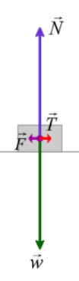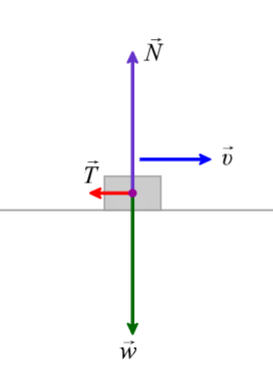Γενικά ξεχωρίζουμε 2 είδη τριβής:

1. Την στατική τριβή που εμφανίζεται όταν το ένα σώμα δεν κινείται ως προς το άλλο και δεν έχει σταθερό μέτρο (εικόνα δεξιά)

Γνωρίζουμε ότι η στατική τριβή δεν έχει σταθερή τιμή, αλλά η τιμή της αυξάνεται από μηδέν μέχρι μια μέγιστη τιμή την οριακή τριβή.

1. Την τριβή ολίσθησης που εμφανίζεται όταν το ένα σώμα κινείται ως προς το άλλο και έχει σταθερό μέτρο.(εικόνα αριστερά)

Σαν δύναμη που είναι μετριέται σε Ν με τα δυναμόμετρα.

► η τριβή οφείλεται στις ¨ανωμαλίες¨ που υπάρχουν στην επιφάνεια των σωμάτων. Όσο πιο άγριες είναι οι επιφάνειες που έρχονται σε επαφή, τόσο μεγαλύτερη είναι η τριβή μεταξύ τους.

► η τριβή γενικά συμβολίζεται με το Τ.

► σε πολλές περιπτώσεις η τριβή είναι χρήσιμη, παρά το γεγονός ότι εμποδίζει την κίνηση. Αν δεν υπήρχε η τριβή δεν θα μπορούσαμε να περπατήσουμε ή να κρατήσουμε με τα χέρια μας διάφορα αντικείμενα. Τα οχήματα δεν θα μπορούσαν να κινηθούν στους δρόμους κλπ.

► Όταν θέλουμε να μειώσουμε την τριβή ανάμεσα σε 2 επιφάνειες χρησιμοποιούμε κατάλληλα λιπαντικά.

<https://www.seilias.gr/index.php?option=com_content&task=view&id=467&Itemid=60>

Μπείτε και στο σύνδεσμο που βλέπετε από πάνω για να πειραματιστείτε με την τριβή.